
吉林省实验中学2019-2020学年度上学期高二年级
期末考试数学（理）试卷

- 选择题（本大题共12小题，每小题5分，共60分，在每小题给出的四个选项中，只有一项是符合题目要求的）
- 有不同的语文书9本，不同的数学书7本，不同的英语书5本，从中选出不属于同
一学科的书2本，则不同的选法有( )
(A)$\text{21}$种 (B)$\text{315}$种 (C)$\text{143}$种 (D)$\text{153}$种

*（2）把红、蓝、黑、白4张纸牌随机分给甲、乙、丙、丁4人，每人分得一张，事件“甲
分得红牌”与事件“乙分得红牌”是（ ）
(A)对立事件 (B)互斥但不对立 (C)不可能事件 (D)以上均不对

*（3）从甲口袋内摸出1个白球的概率是，从乙口袋内摸出1个白球的概率是，从两个口袋内各摸出1个球，那么等于（ ）
(A) 2个球都是白球的概率 (B)2个球都不是白球的概率
(C) 2个球不都是白球的概率 (D)2个球中恰好有1个是白球的概率

（4）若连续两次抛掷质地均匀的骰子得到的点数分别为$m$,$n$，则点$P(m,n)$在直线
$x+y=4$上的概率是( )
(A) $\frac{1}{3}$ (B)$\frac{1}{4}$ (C) $\frac{1}{6}$ (D)$\frac{1}{\text{12}}$

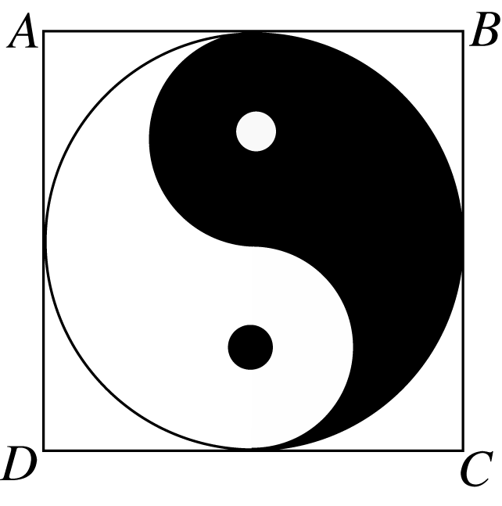
（5）如图，边长为2的正方形ABCD内的图形来自中国古代的太极图．正方形内切圆中的黑色部分和白色部分关于正方形的中心成中心对称．在正方形内随机取一点，则此点取自黑色部分的概率是( )
(A) (B) (C) (D)

[来源:Z,xx,k.Com]

（6）已知随机变量～，，则（ ）
(A) 0.16 (B) 0.32 (C) 0.68 (D) 0.84

*（7）已知随机变量，若～，则，分别是( )
(A) 和 (B)和 (C)和 (D) 和

（8）在一次青年歌手大赛中，七位评委为某选手打出的分数的茎叶图如图所示．去掉一个最高分和一个最低分后，所剩数据的平均数和方差分别为( )

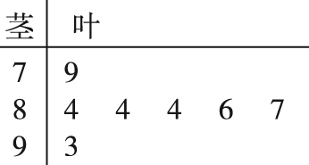[来源:学.科.网]

(A) 和 (B) 和 (C) 和 (D)和
（9）在二项式的展开式中，含的项的系数是( )
(A) (B) (C) (D)

（10）在平面直角坐标系中，椭圆的中心为原点，焦点，在轴上，离心率为.过的直线交于，两点，且的周长为，那么椭圆的方程为( )
(A) (B) (C) (D)

（11）下列说法中，正确的个数是（ ）
①在频率分布直方图中，中位数左边和右边的直方图的面积相等.
②如果一组数中每个数减去同一个非零常数，则这一组数的平均数改变，方差不改变.
③方差为的数据的和等于.
④数据的方差为，则数据的方差为
(A) 1 (B) 2 (C)3 (D) 4
（12）若直线与曲线有且仅有三个交点，则的取值范围是 （ ）
(A) (B) (C) (D)

二、填空题（本大题有4小题，每小题5分，共20分）

（13）将某班的60名学生编号为01,02，…，60，采用系统抽样（等距）的方法抽取一个容量为5的样本，且随机抽得第一组的一个号码为04，则最后一组的号码是 ．
*（14）已知 ．
（15）某项游戏活动的奖励分成一、二、三等奖且相应获奖概率是以为首项，公比为
2的等比数列，相应奖金是以700元为首项，公差为元的等差数列，则参与该游
戏获得奖金的期望为 元．
（16）在区间和上分别各取一个数，记为和，则方程表示焦点在轴上的椭圆的概率是 ．

三、解答题（本大题有6小题，共70分．解答应写出文字说明、证明过程或演算步骤）

*（17）（本小题满分10分）
某校高一某班的某次数学测试成绩（满分为100分）的茎叶图和频率分布直方图都受了不同程度的破坏，但可见部分如图，据此解答下列问题：
（Ⅰ）求分数在[50，60]的频率及全班人数；
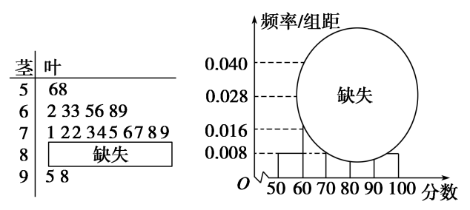
（Ⅱ）求分数在[80，90]之间的频数，并计算频率分布直方图中[80，90]间的矩形的高．

（18）（本小题满分12分）
已知抛物线上横坐标为4的点A到焦点F的距离为，直线与抛物线有两个不同交点．
（Ⅰ）求抛物线的方程；
（Ⅱ）求的取值范围．

（19）（本小题满分12分）
某射手每次射击击中目标的概率是，且各次射击的结果互不影响．
（Ⅰ）假设这名射手射击5次，求有3次连续击中目标，另外2次未击中目标的概率；（Ⅱ）假设这名射手射击5次，记随机变量为射手击中目标的次数,求的分布列及数学期望．

[来源:Zxxk.Com]

（20）（本小题满分12分）
如图所示，在四棱锥－中，平面，底面是正方形，，为中点．
（Ⅰ）求证：平面；
（Ⅱ）求二面角的余弦值.
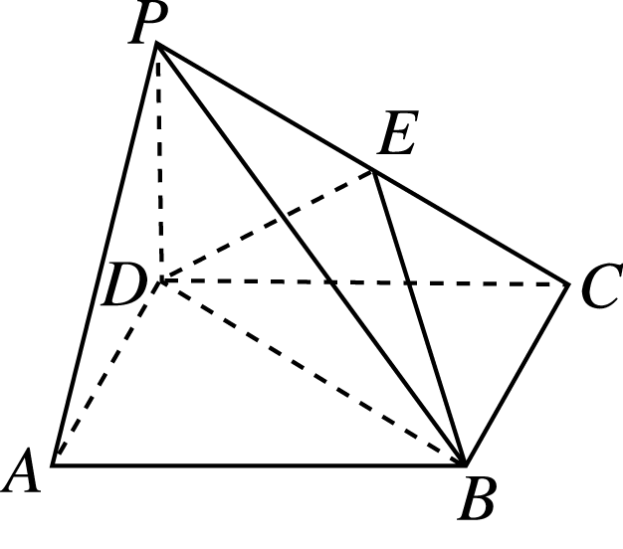

（21）（本小题满分12分）
已知点，椭圆：的离心率为，是椭圆的右焦点，直线的斜率为，为坐标原点．
（Ⅰ）求的方程；
（Ⅱ）设过点的动直线与相交于，两点，当的面积最大时，求的方程．
[来源:学&科&网Z&X&X&K]

（22）（本小题满分12分）
某网络营销部门为了统计某市网友某日在某淘宝店的网购情况，随机抽查了该市当
天60名网友的网购金额情况，得到如下统计表（如图1）．
若网购金额超过2千元的顾客定义为“网购达人”，网购金额不超过2千元的顾客
定义为“非网购达人”，已知“非网购达人”与“网购达人”人数比恰好为．
（Ⅰ）试确定的值，并补全频率分布直方图（如图2）；
（Ⅱ）该营销部门为了进一步了解这60名网友的购物体验，从“非网购达人”与“网
购达人”中用分层抽样的方法抽取10人，若需从这10人中随机选取3人进行问卷调
查．设为选取的3人中“网购达人”的人数，求的分布列及其数学期望,．
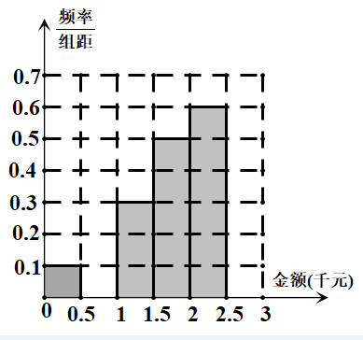
网购金额  （单位：千元） | 频数 | 频率
 | 3 | 0.05
 | 9[来源:Z,xx,k.Com] | 0.15
 | 15 | 0.25
 | 18 | 0.30
图 1 图 2


吉林省实验中学2019-2020学年度上学期高二年级
期末考试数学（理）答案

- 选择题（本大题共12小题，每小题5分，共60分，在每小题给出的四个选项中，只有一项是符合题目要求的）
1 | 2 | 3 | 4 | 5 | 6 | 7 | 8 | 9 | 10 | 11 | 12
C | B | C | D | B | A | B | C | B | A | D | D
二、填空题（本大题有4小题，每小题5分，共20分）
（13）52 （14）-2 （15） 500 （16）0.5
三、解答题（本大题有6小题，共70分．解答应写出文字说明、证明过程或演算步骤）
*（17）（本小题满分10分）
解：（Ⅰ）频率0.08，全班人数25人..................................4分
（Ⅱ）分数在[80，90]之间的频数25-21=4人，因为直方图中[80，90]的频率为，所以直方图中[80，90]间的矩形的高为...............................10分
（18）（本小题满分12分）
解：（Ⅰ）由，得：，解得：，……4分
所以抛物线的方程为．……5分
（Ⅱ）由，得：．……7分
因为直线与抛物线有两个不同交点，所以，……9分
解得：且，
所以k的取值范围是．……12分

(19)（本小题满分12分）

解：（Ⅰ）设“第i次射击击中目标”为事件A_{i}(i＝1，2，3，4，5)；“射手在5次射击中， 有3次连续击中目标，另外2次未击中目标”为事件A，则
P(A)＝P(A₁A₂A₃A₄A₅)＋P(A₁A₂A₃A₄A₅)＋P(A₁A₂A₃A₄A₅)＝()³×()²＋×()³×＋()²×()³＝..........................................................................................................6分
（Ⅱ）X为射手在5次射击中击中目标的次数，则X～B(5，)，
ξ | 0 | 1 | 2 | 3 | 4 | 5
P

.........................................................................................................................................12分

（20）（本小题满分12分）
解：（Ⅰ）证明：∵PD⊥平面ABCD，∴PD⊥BC.
又正方形ABCD中，CD⊥BC，PD∩CD＝D，∴BC⊥平面PCD.
∵DE⊂平面PCD，∴BC⊥DE.
∵PD＝CD，E是PC的中点，∴DE⊥PC.
又∵PC∩BC＝C，∴DE⊥平面PCB.....................................6分
（Ⅱ）以点D为坐标原点，分别以直线DA，DC，DP为x轴，y轴，z轴建立如图②所示的空间直角坐标系，则D(0,0,0)，P(0,0,2)，B(2,2,0)，E(0,1,1)，DB＝(2,2,0)，DE＝(0,1,1)．设平面BDE的法向量为n₁＝(x，y，z)，
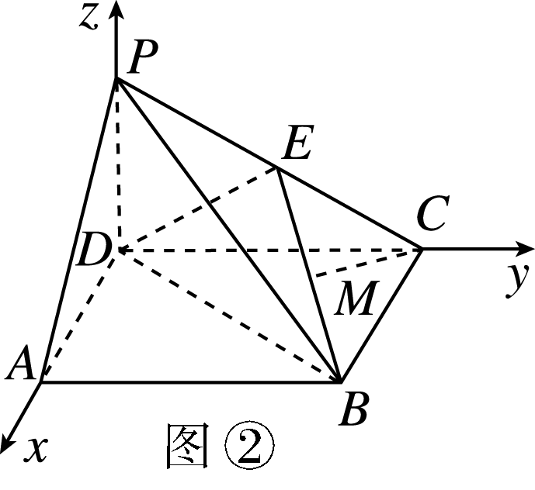
则∴
令z＝1，得y＝－1，x＝1.
∴平面BDE的一个法向量为n₁＝(1，－1,1)．
又∵C(0,2,0)，A(2,0,0)，AC＝(－2,2,0)，且AC⊥平面PDB，
∴平面PDB的一个法向量为n₂＝(1，－1,0)．
设二面角E－BD－P的平面角为α，则cosα＝＝＝.
∴二面角E－BD－P的余弦值为..............................................................12分

21.（本小题满分12分）
解：（Ⅰ）设F(c,0)，由条件知，＝，得c＝.
又＝，所以a＝2，b²＝a²－c²＝1.故E的方程为＋y²＝1.........................6分
（Ⅱ）当l⊥x轴时不合题意，故设l：y＝kx－2，P(x₁，y₁)，Q(x₂，y₂)，
将y＝kx－2代入＋y²＝1，得(1＋4k²)x²－16kx＋12＝0.
当Δ＝16(4k²－3)>0，即k²>时，x_{1,2}＝.
从而|PQ|＝|x₁－x₂|＝.又点O到直线PQ的距离d＝，
所以△OPQ的面积S_{△OPQ}＝d|PQ|＝.设＝t，则t>0，
S_{△OPQ}＝＝.因为t＋≥4,当且仅当t＝2,即k＝±时等号成立,且满足Δ>0，
所以,当△OPQ的面积最大时l的方程为y=x－2或y=－x－2. ................. ..12分

（22）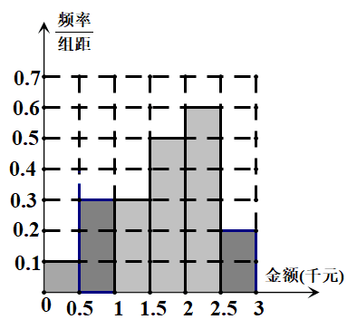

（Ⅰ）根据题意，有，解得，所以．
.......................................................................6分
（Ⅱ）用分层抽样的方法，从中选取10人，则其中“网购达人”有人， “非网购达人”有人，故的可能取值为0，1，2，3；
，，
，．
所以$ξ$的分布列为：
$$ξ$$ | 0 | 1 | 2 | 3

,...............................................12分

